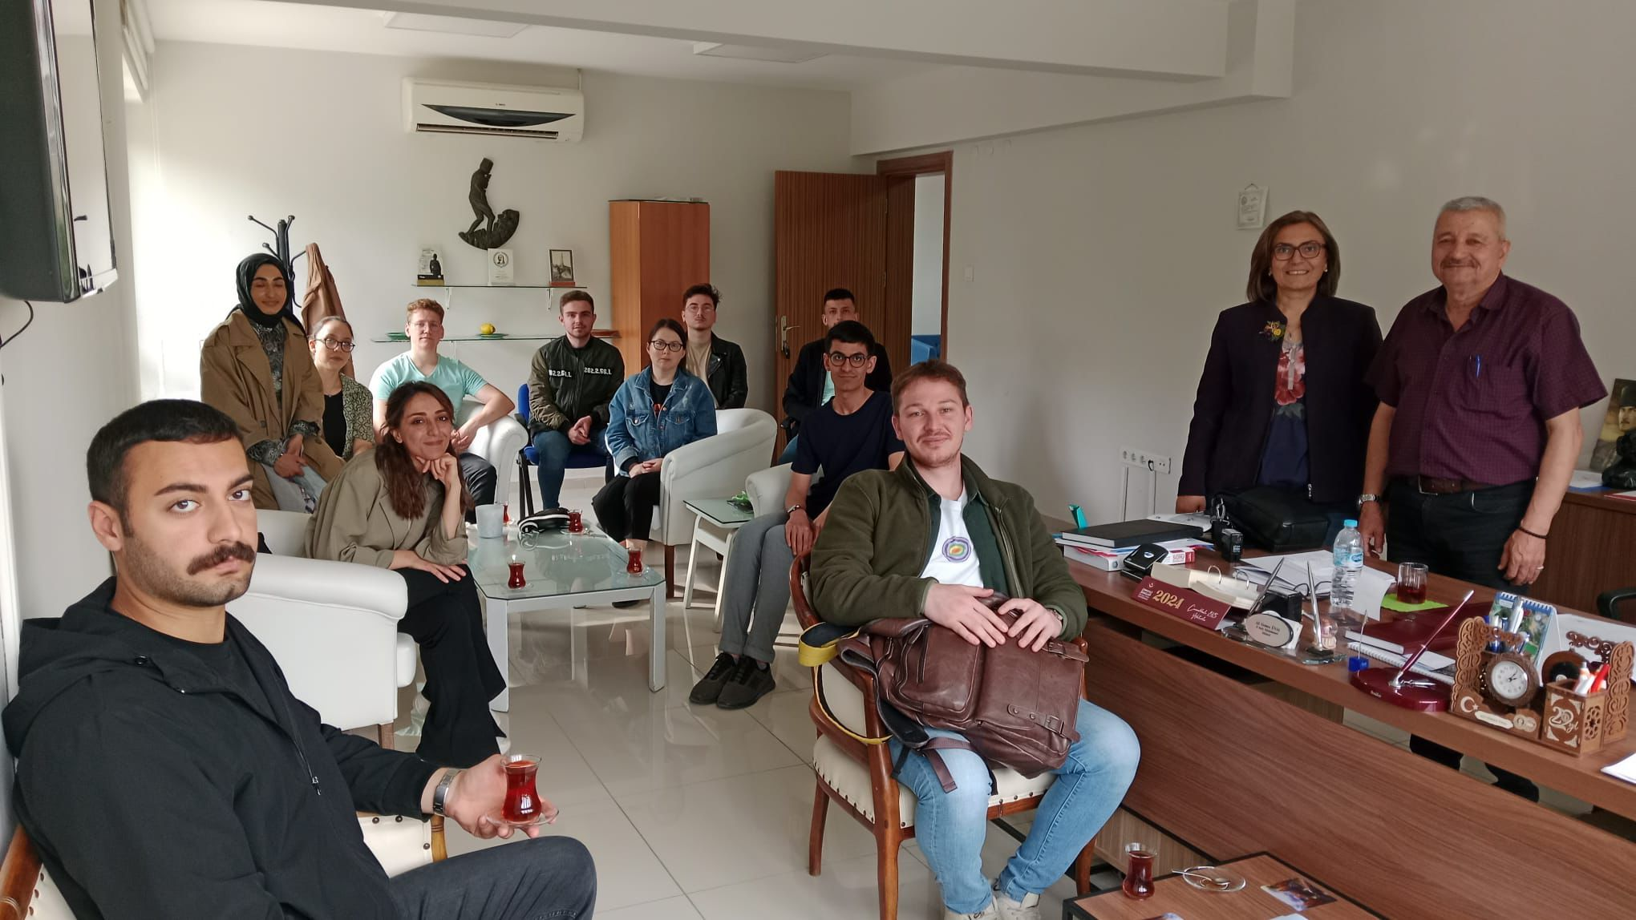
- Dış paydaş Çanakkale Mehmet Akip Ersoy İl Halk Kütüphanesi Müdürü ile toplantısı

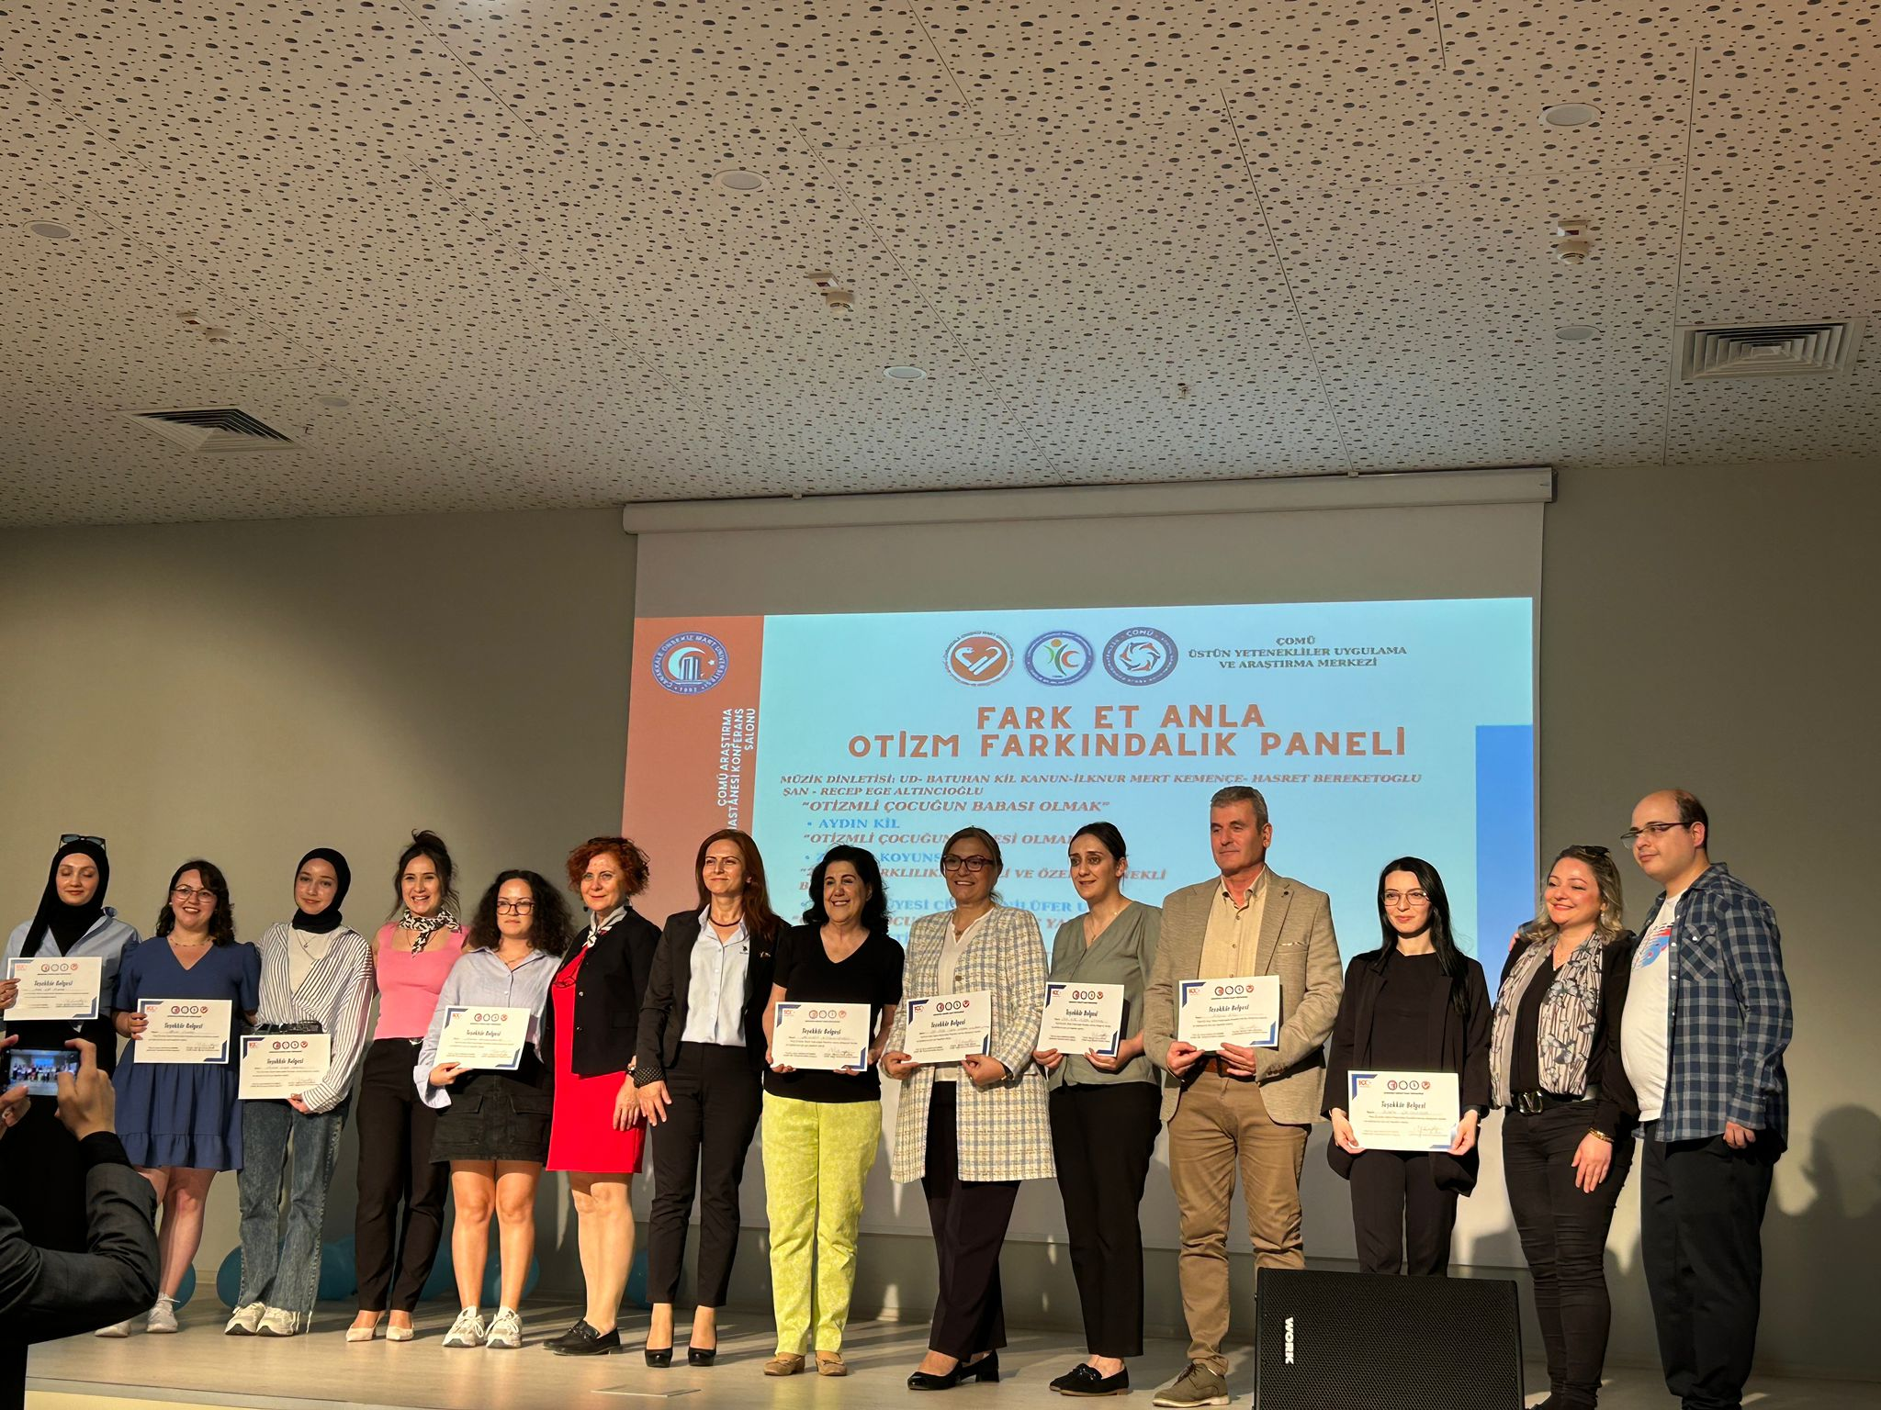
- İç paydaş, Üniversite Hastanemiz, Sağlık Bilimleri Fakültesi ve Sosyal Sorumluluk Proje Koordinatörlüğü iş birliğiyle “Fark Et Anla, Otizm Farkındalık Paneli”

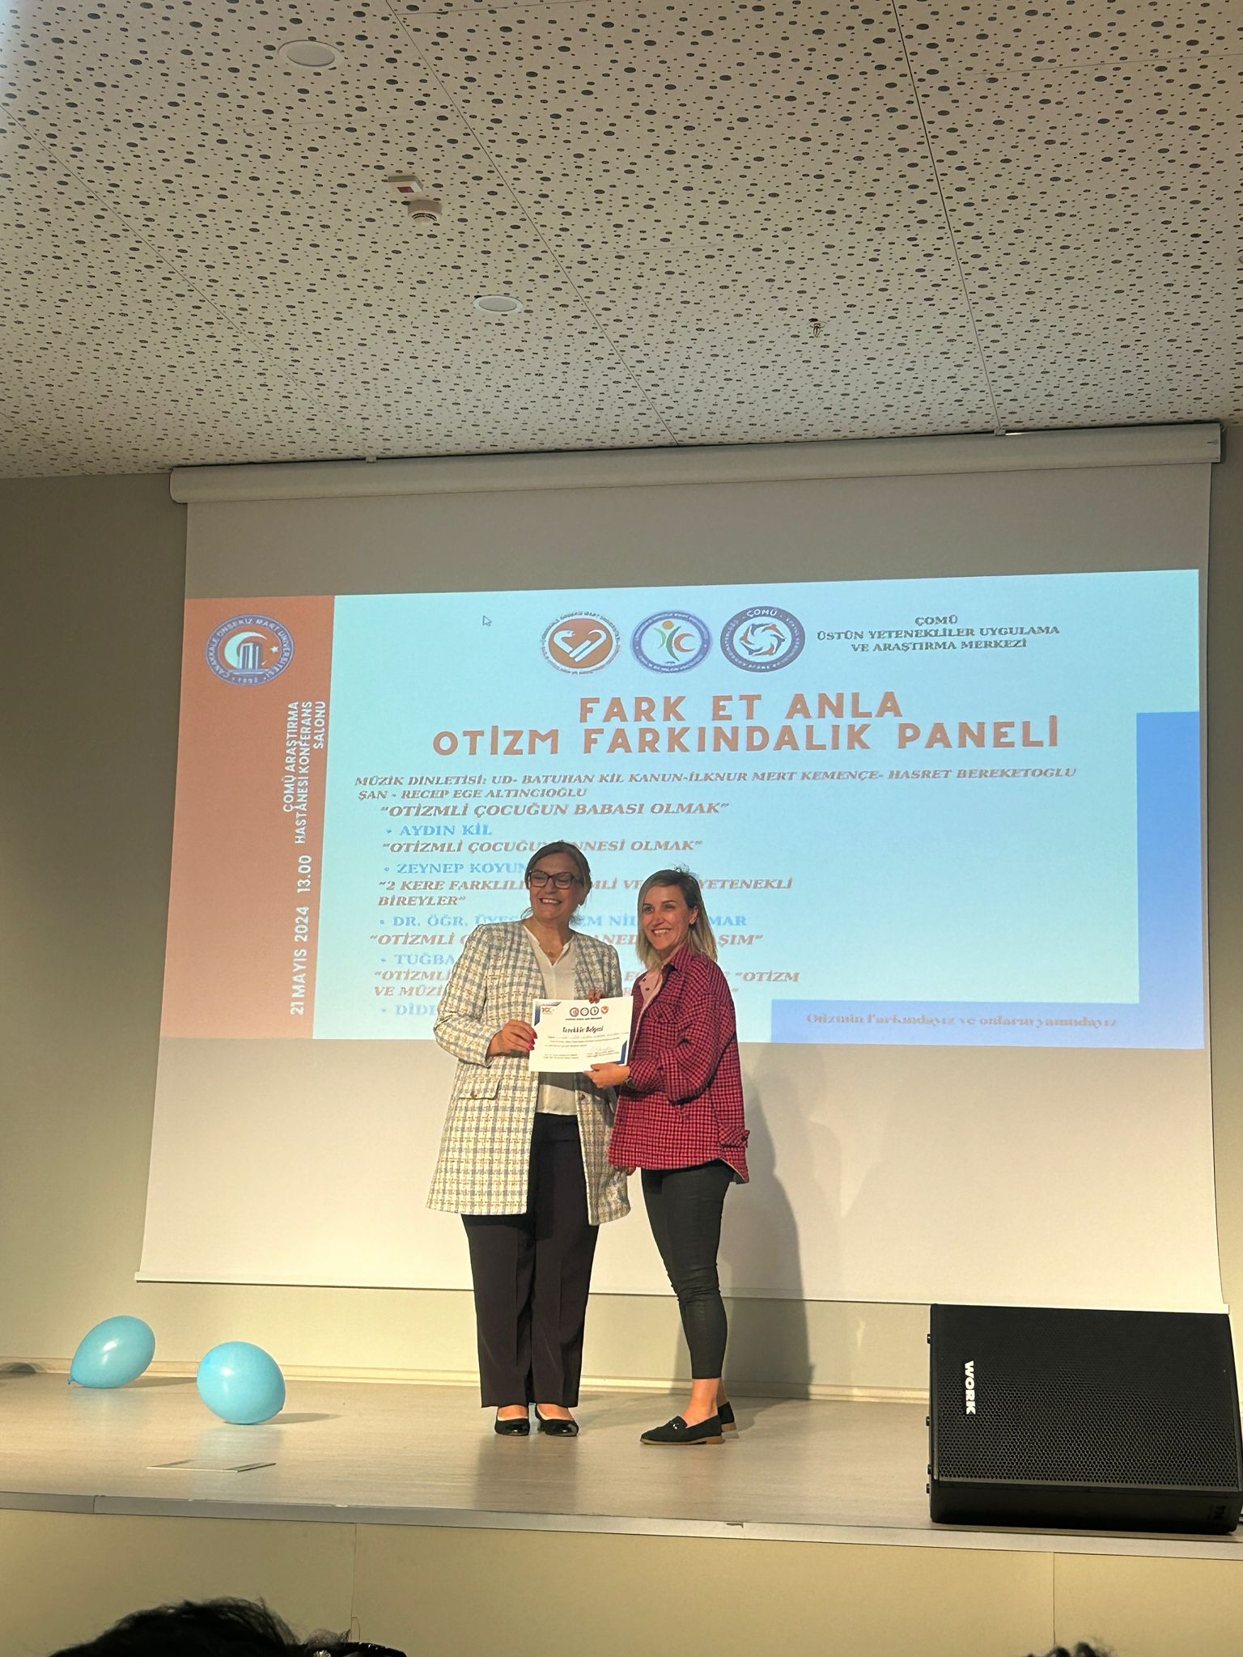
- İç paydaş, Üniversite Hastanemiz, Sağlık Bilimleri Fakültesi ve Sosyal Sorumluluk Proje Koordinatörlüğü iş birliğiyle “Fark Et Anla, Otizm Farkındalık Paneli”

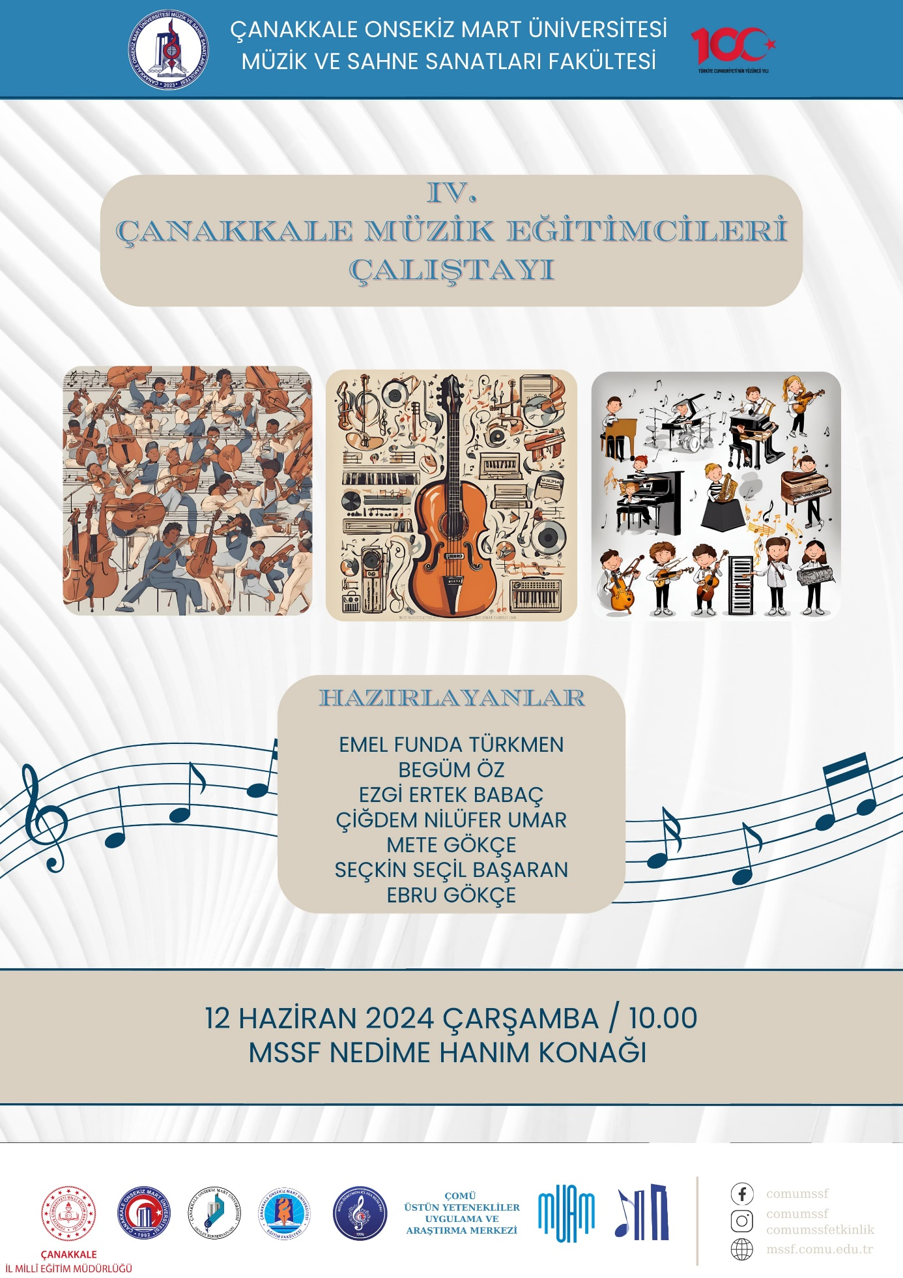
- İç paydaş ÇOMÜ Müzik ve Sahne Sanatları Fakültesi ile IV. Müzik Öğretmenleri Çalıştayı

